Извештај педагога и библиотекара школе о обележавању Дечије недеље
„Имам права да се играм, да се смејем, маштам, стварам – и у бољи свет претварам!“

школска 2025/26. година

Назив активности и датум реализиоване активности | Разред | Реализатор/и
Радионица „Имам право да знам шта то ради педагог“  6. октобар 2025. | IV Николичево | Педагог
Квиз и радионица о дечијим правима  6. октобар 2025. | III-IV Николичево | Педагог, библиотекар, наставнице разредне наставе из издвојеног одељења у Николичеву
Квиз и радионица за чланове вршњачког тима и ученичког парламента о дечијим правима  7. октобар 2025. | V-VIII  по два представника од II до IV разреда као гости квиза и радионице Вражогрнац | Педагог, библиотекар
Радионица „Имам право да знам шта то ради педагог“  10. октобар 2025. | IV Вражогрнац | Педагог, наставница разредне наставе

8. октобра 2025. године чланице ученичког парламента у сарадњи са педагогом школе и ученицом 7. разреда учествовале су припреми симболичних поклона за ученике 1. разреда.

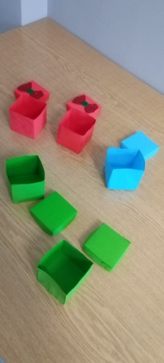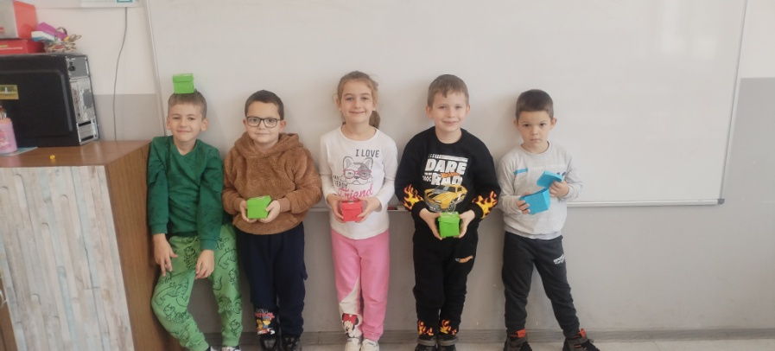

Фотографије – Квиз и радионица о дечијим правима

